TISKOVÁ ZPRÁVA
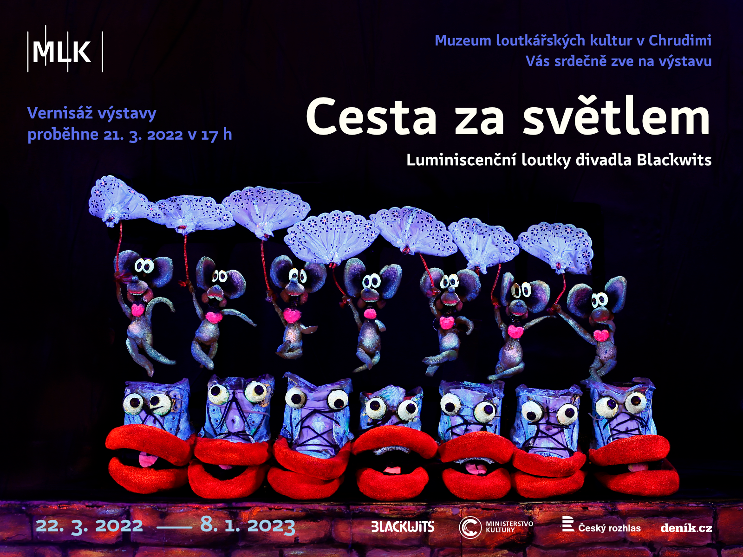
Svátek loutkářů oslaví muzeum novou výstavou
Muzeum loutkářských kultur v Chrudimi otevírá v pondělí 21. 3. 2022 u příležitosti Světového dne loutkového divadla novou výstavu nazvanou „Cesta za světlem“. Ta návštěvníkům představí luminiscenční loutky slavného divadla Blackwits Ivana Krause a Naděždy Munzarové. Oficiálně také budou zahájeny oslavy 50. výročí otevření muzea.
Na první jarní den připadá od roku 2000, kdy byl ustanoven Mezinárodní unií loutkářů UNIMA, také Světový den loutkového divadla. Muzeum loutkářských kultur v Chrudimi připravilo letos, po dvou letech, kdy bylo muzeum v tento den z důvodu epidemických opatření spojených s pandemií covid19 uzavřeno, program pro návštěvníky spojený s oslavou tohoto loutkářského svátku. Hlavním bodem letošních oslav bude v MLK slavnostní vernisáž nové výstavy nazvané „Cesta za světlem“. Ta návštěvníkům představí luminiscenční divadlo Blackwits Ivana Krause a Naděždy Munzarové.
Manželé, novinář a scénárista Ivan Kraus a jeho žena, výtvarnice, režisérka a loutkoherečka Naděžda Munzarová, odešli po okupaci Československa v roce 1968 do zahraničí. Aby se uživili, vystřídali různá zaměstnání, která ale vždy dokázali skloubit s autorským loutkovým divadlem nebo v případě Ivana Krause s literární tvorbou. Potřeba společné umělecké práce během nelehkých prvních let v exilu našla své naplnění ve velmi úspěšném autorském projektu černého divadla nazvaného Blackwits. Název vznikl jednoduchým spojením anglického slova „black“ (černý) a německého „die witz“ (vtip).
Blackwits vytvářeli krátké vtipné skeče, s nimiž vystupovali v rámci varietních představení nebo televizních programů pro děti a mládež. Během své bohaté umělecké kariéry Blackwits odehráli v letech 1975 - 2017 více než 14 a půl tisíce představení. Díky spojení překrásných loutek Naděždy Munzarové a osobitému humoru Ivana Krause, si Blackwits získali obrovské množství příznivců. Hostovali na scénách mnoha prestižních divadel či kabaretů, jako např. Olympia či Crazy Horse (Paříž), Folie Russe (Monako), GOP Varieté-Theater (Hannover), Apollo (Düsseldorf) nebo Tigerpalast (Frankfurt nad Mohanem). Na televizních obrazovkách je mohli vidět diváci ve více než 80 zemích světa.
Vernisáž výstavy „Cesta za světlem“ s podtitulem „Luminiscenční loutky divadla Blackwits“ se za osobní účasti Ivana Krause a Naděždy Munzarové uskuteční v Muzeu loutkářských kultur v Chrudimi od 17 hodin. V rámci oslav Světového dne loutkového divadla budou také oficiálně zahájeny oslavy 50. výročí otevření MLK, představen grafický vizuální styl vytvořený pro tuto příležitost na motivy Dekorací českých výtvarných umělců pro rodinná loutková divadla a první obchody v centru Chrudimi ozdobí speciální loutková výzdoba připomínající půlstoleté jubileum loutkářského muzea. To rovněž po celý den nabídne svým návštěvníkům vstup zdarma.

autor: Břetislav Oliva

Kontaktní údaje:

Břetislav Oliva
email: bretislav.oliva@puppets.cz
tel. 778 712 531

